**PENGARUH KONSENTRASI NUTRISI AB MIX DAN POTONG UMBI YANG BERBEDA TERHADAP PERTUMBUHAN DAN PRODUKSI BAWANG MERAH (*Allium ascalonicum* L.)**

**HIDROPONIK SISTEM DFT**

***EFFECT OF NUTRIENT CONCENTRATION OF AB MIX AND CUT BULBS DIFFERENT ON GROWTH AND PRODUCTION OF SHALLOTS (Allium ascalonicum L.) HYDROPONIC***

***DFT SYSTEM***

**Lutfiah Ambar Putri1*), Endang Sri Wahyuni2), Mawardi3)**

1)Program Studi Agroteknologi, Universitas Islam Jember

2)Dosen Fakultas Pertanian, Universitas Islam Jember

3)Dosen Fakultas Pertanian, Universitas Islam Jember

*)Email: lutfiah020300@gmail.com (penulis korespondensi)

**ABSTRAK**

Penelitian ini bertujuan untuk mengetahui konsentrasi nutrisi AB mix dan potongan umbi yang tepat terhadap pertumbuhan dan produksi bawang merah hidroponik sistem DFT. Penelitian ini dilaksanakan sejak bulan Oktober sampai Desember 2020 di Greenhouse Fakultas Pertanian Universitas Islam Jember Jl. Kiai Mojo, No. 101, Jember. Penelitian ini dilakukan menggunakan Rancangan Acak Lengkap (RAL) faktorial 2 x 2 dengan 7 ulangan. Faktor pertama adalah konsentrasi nutrisi AB mix (K) terdiri dari dua taraf perlakuan, 1000 ppm (0-7 HST) 1200 ppm (8-53 HST) (K1) dan 1200 ppm (0-7 HST) 1400 ppm (8-53 HST) (K2). Faktor kedua adalah besaran potongan pucuk umbi bawang (B) yang terdiri dari dua taraf perlakuan, Potong pucuk 1/8 bagian (B1) dan potong pucuk 1/4 bagian (B2). Data yang diperoleh kemudian dianalisis dengan uji F menggunakan bantuan software SPSS 20 *for windows*, hasil yang berbeda nyata diuji lanjut dengan BNT pada taraf 0,05. Hasil penelitian menunjukkan bahwa Konsentrasi nutrisi AB mix 1000-1200 ppm memberikan respon terbaik terhadap tinggi tanaman, jumlah daun dan bobot umbi bawang merah. Pemotongan pucuk umbi 1/4 bagian memberikan respon terbaik pada parameter tinggi tanaman, jumlah daun, jumlah anakan per rumpun dan bobot umbi. Interaksi konsentrasi nutrisi AB mix 1000-1200 ppm dengan potongan umbi ¼ bagian memberikan respon terbaik pada parameter tinggi tanaman, jumlah daun dan bobot umbi.

**Kata kunci**: *nutrisi AB Mix, potongan umbi, hidroponik DFT, bawang merah*

***ABSTRACT***

*This study aims to determine the proper concentration of nutrients AB mix and tuber cutting on the growth and production of shallots (Allium ascalonicum L.) hydroponic DFT system. This research was conducted from October to December 2020 at the Greenhouse of the Faculty of Agriculture, Jember Islamic University, Jl. Kiai Mojo, No. 101, Jember. This study was conducted using a 2 x 2 factorial Completely Randomized Design (CRD) with 7 replications. The first factor was the nutrient concentration of AB mix (K) consisting of two treatment levels, 1000 ppm (0-7 DAT) 1200 ppm (8-53 DAP) (K1) and 1200 ppm (0-7 DAP) 1400 ppm (8-53 DAP) (K2). The second factor is the amount of cutting the shoots of onion bulbs (B) which consists of two treatment levels, cut the shoots 1/8 part (B1) and cut the shoots 1/4 part (B2). The data obtained were then analyzed by Uij F using SPSS 20 software for windows, the significantly different results were further tested with BNT at a level of 0.05. The results showed that the nutrient concentration of AB mix 1000-1200 ppm gave the best response to plant height, number of leaves and weight of shallot bulbs. Cutting the tuber shoots in 1/4 part gave the best response to the parameters of plant height, number of leaves, number of tillers and tuber weight. The interaction of nutrient concentration AB mix 1000-1200 ppm with ¼ part tuber pieces gave the best response on the parameters of plant height, number of leaves and tuber weight.*

***Keywords****: AB Mix nutrition, cutting tubers, DFT hydroponics, shallots*

**PENDAHULUAN**

Bawang merah (*Allium ascalonicum* L.) merupakan jenis tanaman semusim yang terdiri dari umbi berlapis-lapis. Bawang merah memiliki banyak manfaat dan bernilai ekonomi tinggi dilihat dari segi pemenuhan kebutuhan konsumsi dan digunakan dalam pelengkap bumbu masakan untuk penambah cita rasa dan aroma makanan bahkan digunakan sebagai obat. Dalam 100 gram bawang merah memiliki kandungan gizi yang terdiri dari air kurang lebih 80-85%; karbohidrat 9,2%; lemak 0,3% dan protein 1,5%. Selain itu juga mengandung mineral, fosfor, kalium, ribofvalin, naisin, zat besi, asam askorbat, vitamin B dan C (Purba dkk, 2018).

Pada lima tahun terakhir (2015-2019), rata-rata produksi tanaman bawang merah di Indonesia semakin tinggi dengan pertumbuhan pada tahun 2019 yaitu 5,11% lebih besar dari tahun 2018 (Anonim, 2020). Namun rata-rata kenaikan produksi bawang merah tiap tahun secara nasional tidak berbanding lurus dengan kenaikan produksi di setiap Provinsi, bahkan cenderung fluktuatif dan hanya beberapa Provinsi saja yang konsisten kenaikannya. Hal ini menunjukkan ketersediaan lahan produktif di tiap daerah tidak sama, karena adanya alih fungsi lahan di Indonesia dari tahun ke tahun semakin intensif yang menyebabkan semakin berkurangnya lahan produktif, sedangkan di sisi lain pemenuhan kebutuhan pokok harus tetap dipenuhi.

Salah satu cara meningkatkan produksi bawang merah agar tetap stabil dan hasil dapat diprediksi dengan baik adalah dengan budidaya bawang merah secara non konvensional yaitu hidroponik. Hidroponik merupakan salah satu metode bercocok tanam yang tidak menggunakan tanah sebagai media tanamnya. Hidroponik menjadi alternatif cara budidaya yang dapat mengatasi permasalahan tersebut karena tidak memerlukan lahan yang luas, kondisi lingkungan dapat dimanipulasi tanpa harus tergantung pada musim tanam, selain itu pengendalian terhadap hama dan penyakit lebih mudah diatasi. Teknik hidroponik ini membutuhkan bahan kimia sebagai nutrisi terlarut dalam air yang sekaligus menjadi media tanam (Dewi dan Arifin, 2019).

Budidaya bawang merah pada umumnya dilakukan secara konvensional di lahan sawah, namun dengan budidaya secara hidroponik diharapkan dapat meningkatkan produksi bawang merah baik secara kualitas maupun kuantitas serta umur panen yang lebih cepat. Wahyuni (2017), mengatakan bahwa permasalahan terpenting yang perlu diperhatikan dalam melakukan budidaya hidroponik adalah kebutuhan nutrisi yang tercukupi bagi tanaman. Unsur hara merupakan dasar terpenting dalam budidaya hidroponik. Unsur hara yang sering digunakan berupa nutrisi AB mix. Menurut Pohan dan Oktoyournal (2019), nutrisi A-B mix merupakan larutan atau formula yang terbuat dari bahan kimia yang diaplikasikan melalui media tanam. Nutrisi AB mix berfungsi sebagai unsur hara bagi tanaman, sehingga pertumbuhannya menjadi lebih baik.

Bawang merah dapat dibudidayakan menggunakan dua jenis bahan tanam yaitu berupa umbi bibit dan biji. Perbanyakan dengan biji disebut dengan pembiakan generatif, akan tetapi sistem budidaya ini memiliki kelemahan yaitu proses pertumbuhan yang cukup lama dan rentan mengalami kegagalan jika perawatannya tidak tepat. Sedangkan budidaya melalui umbi bibit disebut perbanyakan secara vegetatif alami. Budidaya bawang merah dengan umbi lapis (*bulbus*) lebih banyak digunakan sebab penanaman dan perawatannya lebih mudah serta pertumbuhannya lebih cepat sehingga dapat dipanen dalam waktu yang singkat yaitu sekitar 50-60 hari setelah tanam. Bawang merah yang akan digunakan sebagai bibit sebaiknya berasal dari umbi yang dipanen tua, untuk dataran rendan lebih dari 80 hari dan lebih dari 100 hari untuk dataran tinggi (Wazri, 2019).

Seleksi umbi adalah salah satu faktor utama yang sangat menentukan keberhasilan dalam produksi. Umbi yang akan dijadikan bibit memerlukan perlakuan dan perawatan yang baik setelah umbi dipilih dan siap untuk ditanam. Wibowo (2005), menyatakan bahwa pemotongan ujung umbi bibit dapat meningkatkan pertumbuhan tanaman yang lebih cepat dan jumlah anakan, serta dapat mendorong pertumbuhan umbi samping. Sebelum penanaman dilakukan pemotongan pada bagian ujung umbi sebesar 1/3-1/4 bagian, sesuai dengan kondisi bibit.

**METODE**

Penelitian ini dilaksanakan sejak bulan Oktober sampai dengan Desember 2020 di Grenhouse Fakultas Pertanian Universitas Islam Jember.

Alat yang digunakan dalam penelitian ini meliputi, instalasi persemaian, instalasi hidroponik sistem DFT (*Deep Flow Technique*), aerator, bak penampung air larutan nutrisi, TDS meter, pH meter, netpot, rockwool, sumbu flannel, gergaji (pemotong rockwool), pisau, alat ukur, gelas ukur dan timbangan digital. Bahan yang digunakan dalam penelitian ini adalah umbi bibit bawang merah varietas Biru Lancor, larutan nutrisi AB mix dan asam nitrat.

Metode penelitian ini adalah menggunakan Rancangan Acak Lengkap (RAL) faktorial 2 x 2 dengan 7 ulangan. Faktor pertama adalah konsentrasi nutrisi AB mix (K) terdiri dari dua taraf perlakuan, 1000 ppm (0-7 HST) 1200 ppm (8-53 HST) (K1) dan 1200 ppm (0-7 HST) 1400 ppm (8-53 HST) (K2). Faktor kedua adalah besaran potongan pucuk umbi bawang (B) yang terdiri dari dua taraf perlakuan, Potong pucuk 1/8 bagian (B1) dan potong pucuk 1/4 bagian (B2). Data yang diperoleh kemudian dianalisis dengan uij F menggunakan bantuan software SPSS 20 *for windows*, hasil yang berbeda nyata diuji lanjut dengan BNT pada taraf 0,05.

**HASIL DAN PEMBAHASAN**

Hasil penelitian menunjukkan pengaruh yang berbeda nyata pada parameter tinggi tanaman, jumlah daun dan jumlah anakan. Sedangkan pada parameter panjang akar dan bobot umbi memberikan pengaruh yang berbeda tidak nyata.

**Tinggi Tanaman**

Hasil analisis sidik ragam tinggi tanaman menunjukkan bahwa pengaruh perlakuan konsentrasi nutrisi AB mix, besaran potongan umbi dan interaksinya memberikan pengaruh yang berbeda tidak nyata pada semua pengamatan, kecuali pada pengamatan 21 HST perlakuan potongan umbi yang berbeda nyata. Rangkuman analisis sidik ragam tinggi tanaman dapat dilihat pada (Tabel 1).

Tabel 1. Rangkuman sidik ragam pengamatan tinggi tanaman 7-35 HST

|  |  |  |  |  |  |  |  |
| --- | --- | --- | --- | --- | --- | --- | --- |
| Sumber Keragaman | F-hitung | | | | | F-tabel | |
| 7HST | 14HST | 21HST | 28HST | 35HST | 5% | 1% |
| Perlakuan | 1,15ns | 2,53ns | 3,14ns | 2,72ns | 2,02ns | 3,08 | 4,71 |
| Konsentrasi Nutrisi (K) | 1,09 ns | 2,27ns | 1,81ns | 1,15ns | 0,05 ns | 4,25 | 7,82 |
| Besar Potong umbi (B) | 0,68ns | 1,48ns | 5,38* | 2,98ns | 3,54ns | 4,25 | 7,82 |
| K x B | 1,69 ns | 3,83ns | 2,23ns | 4,02ns | 2,53 ns | 4,25 | 7,82 |

Keterangan: (**) berbeda sangat nyata, (*) berbeda nyata, dan (ns) berbeda tidak nyata

Tabel 2. Uji BNT 5% pengaruh besaran potongan umbi terhadap tinggi tanaman umur 21 HST

|  |  |
| --- | --- |
| Perlakuan | Rata-rata |
| B1 (besaran potongan umbi 1/8 bagian) | 30,91 b |
| B2 (besaran potongan umbi 1/4 bagian) | 34,32 a |

Keterangan : Angka yang diikuti huruf yang sama pada kolom yang sama, tidak berbeda nyata (ns) menurut uji BNT 5%.

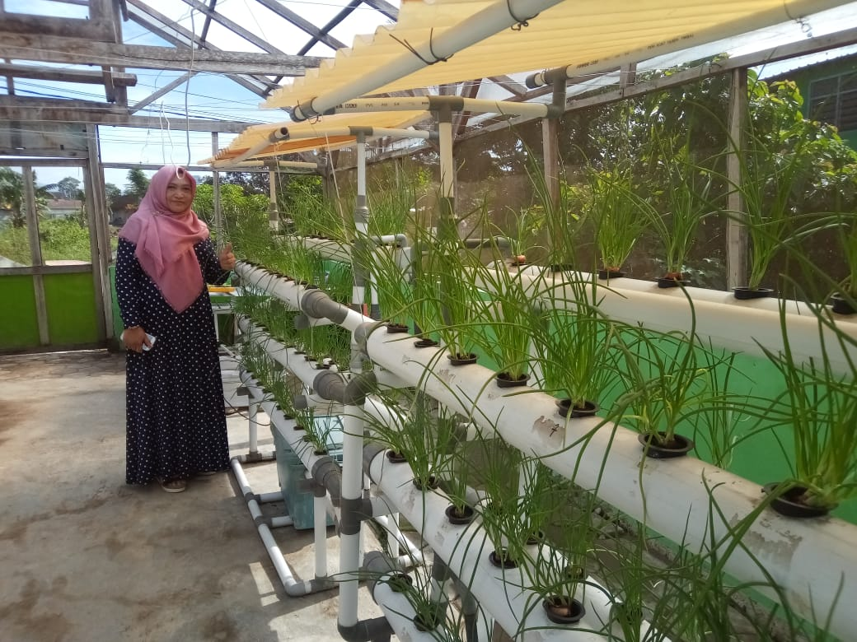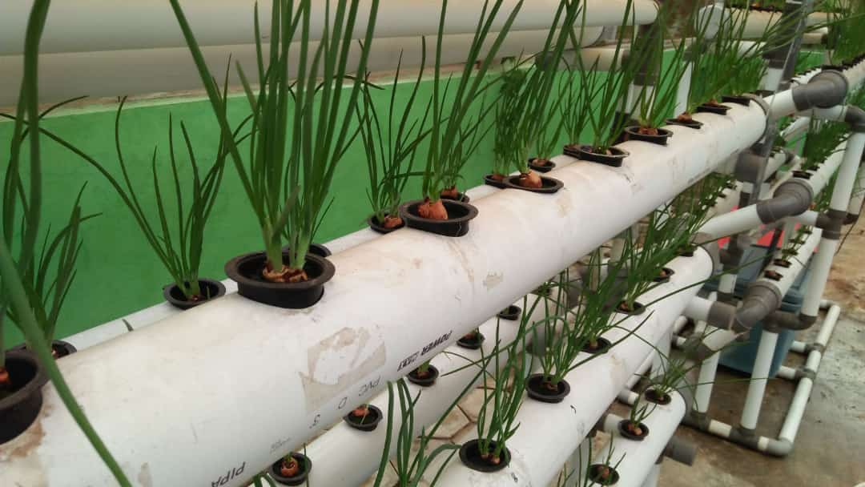

|  |  |
| --- | --- |
| Gambar 1. Tinggi tanaman B1(besaran potongan umbi 1/8 bagian) | Gambar 2. Tinggi tanaman B1(besaran potongan umbi 1/4 bagian) |

Hasil uji BNT 5% umur 21 HST pada (Tabel 2) menunjukkan bahwa tinggi tanaman terbaik ditunjukkan oleh perlakuan pemotongan pucuk umbi ¼ bagian (B2) dengan rata-rata 34,32 cm. Sedangkan rata-rata tinggi tanaman terendah ditunjukkan oleh perlakuan pemotongan umbi 1/8 bagian (B1), yaitu 30,91 cm.

Tinggi tanaman pada umur 21 HST memberikan hasil yang berbeda nyata. Perlakuan potongan umbi ¼ bagian (B2) terlihat lebih tinggi karena potongan ujung bawang yang lebih luas. Hal ini sejalan dengan penelitian Purba dkk, (2018) yang menyatakan dalam penelitiannya bahwa adanya pengaruh nyata pada tinggi tanaman yang disebabkan oleh kemunculan tunas baru yang tumbuh tidak serentak akibat perkecambahan bawang merah yang relatif lebih cepat pada tanaman yang mendapatkan perlakuan pemotongan umbi. Potongan ujung umbi mampu menginduksi hormon etilen sehingga mendorong pemecahan dormansi tunas. Dengan adanya pemotongan umbi bawang merah akan mematahkan dormansi. Menurut Mubarok dkk, (2020), etilen yang dihasilkan oleh tanaman memiliki peran ganda dalam mengontrol pertumbuhan sekaligus penuaan pada tanaman.

**Panjang Akar**

Hasil analisis sidik ragam panjang akar menunjukkan bahwa pengaruh perlakuan konsentrasi nutrisi AB mix, besaran potongan umbi dan interaksinya memberikan pengaruh yang berbeda tidak nyata pada setiap pengamatan. Hasil analisis panjang akar disajikan pada (Tabel 3).

Tabel 3. Rangkuman sidik ragam panjang akar umur 7-35 HST

|  |  |  |  |  |  |  |  |
| --- | --- | --- | --- | --- | --- | --- | --- |
| Sumber Keragaman | F-hitung | | | | | F-tabel | |
| 7HST | 14HST | 21HST | 28HST | 35HST | 5% | 1% |
| Perlakuan | 1,45ns | 1,36ns | 1,75ns | 0,89ns | 1,04ns | 3,08 | 4,71 |
| Konsentrasi Nutrisi | 0,02ns | 0,10 ns | 1,47 ns | 2,05 ns | 0,77 ns | 4,25 | 7,82 |
| Besaran Potongan Umbi | 2,29ns | 1,69 ns | 0,07ns | 0,04ns | 1,57 ns | 4,25 | 7,82 |
| K x B | 2,04ns | 2,31 ns | 3,78ns | 0,61 ns | 0,66 ns | 4,25 | 7,82 |

Keterangan: (**) berbeda sangat nyata, (*) berbeda nyata, dan (ns) berbeda tidak nyata

Gambar 3. Rata-rata pengamatan panjang akar umur 35 HST

Meskipun pengamatan panjang akar memberikan pengaruh yang berbeda tidak nyata, namun hasil rata-rata terbaik ditunjukkan oleh perlakuan B1K2, yaitu dengan rata-rata panjang akar 28,42 cm. Sedangkan rata-rata panjang akar terendah ditunjukkan oleh perlakuan B2K1, yaitu 23,57 cm pada 35 HST.

Hasil pengamatan panjang akar menunjukkan bahwa adanya pengaruh yang berbeda tidak nyata pada setiap pengamatan. Hal ini disebabkan karena unsur hara yang dibutuhkan oleh tanaman sudah terpenuhi, sehingga pertumbuhan akar tidak terlalu panjang. Akar berfungsi untuk menyerap nutrisi yang akan disalurkan keseluruh organ tanaman. Semakin sedikit jumlah unsur hara yang tersedia dalam media pertumbuhan tanaman, maka panjang akar akan terus melebar dan menyebar mencari sumber nutrisi, sehingga hal tersebut dapat menyebabkan bertambahnya pertumbuhan akar. Muniroh dkk, (2015) menyatakan bahwa akar akan tumbuh ke bawah untuk mencari nutrisi yang diperlukan oleh tanaman.

**Jumlah Daun**

Hasil analisis sidik ragam pengamatan jumlah daun menunjukkah bahwa pengaruh perlakuan konsentrasi nutrisi AB mix dan interaksinya memberikan pengaruh yang berbeda tidak nyata pada semua waktu pengamatan. Sedangkan perlakuan potongan umbi memberikan pengaruh yang berbeda nyata pada umur 24 HST dan 36 HST yang disajikan pada (Tabel 4).

Tabel 4. Rangkuman sidik ragam jumlah daun 12-48 HST

|  |  |  |  |  |  |  |
| --- | --- | --- | --- | --- | --- | --- |
| Sumber Keragaman | Fhitung | | | | Ftabel | |
| 12HST | 24HST | 36HST | 48HST | 5% | 1% |
| Perlakuan | 1,52ns | 2,49ns | 2,08ns | 2,49ns | 3,08 | 4,71 |
| Konsentrasi Nutrisi (K) | 1,02ns | 1,05ns | 0,27ns | 2,72ns | 4,25 | 7,82 |
| Besar Potong Umbi (B) | 3,52ns | 6,41* | 5,95* | 3,75ns | 4,25 | 7,82 |
| K x B | 0,02ns | 0,06ns | 0,02ns | 1,09ns | 4,25 | 7,82 |

Keterangan: (**) berbeda sangat nyata, (*) berbeda nyata, dan (ns) berbeda tidak nyata

Tabel 5. Uji BNT 5% pengaruh perlakuan potongan umbi terhadap jumlah daun pada 24 dan 36 HST

|  |  |  |
| --- | --- | --- |
| Perlakuan | Rata-rata | |
| 24 HST | 36 HST |
| B1 (besaran potongan umbi 1/8 bagian) | 17,42 b | 36,14 b |
| B2 (besaran potongan umbi 1/4 bagian) | 22,00 a | 43,78 a |

Keterangan : Angka yang diikuti huruf yang sama pada kolom yang sama, berbeda tidak nyata (ns) menurut uji BNT 5%.

Hasil uji BNT pengamatan jumlah daun pada (Tabel 5) umur 24 dan 36 HST menunjukkan bahwa perlakuan potongan umbi ¼ bagian (B2) berbeda nyata dengan potongan umbi 1/8 bagian (B1). Hasil rata-rata tertinggi yaitu 43,78 (helai) dan rata-rata terendah 36,14 (helai) pada pengamatan 36 HST.

Perlakuan potongan pucuk umbi ¼ bagian memberikan hasil rata-rata daun yang tertinggi. Hal ini dapat diartikan bahwa semakin besar tingkat pemotongan pucuk umbi maka semakin baik hasil pertumbuhan jumlah daun pada tanaman bawang merah. Karena ujung umbi yang terpotong akan memacu pertumbuhan daun muda lebih cepat. Hal ini sesuai dengan pendapat Darmawan dan Baharsjah (2010), yang menyatakan bahwa peningkatan kapasistas fotosintesis akan berbanding lurus dengan pertambahan jumlah daun pada tanaman. Pada pemotongan ¼ bagian ujung umbi, diawal umur tanaman akan sangat menunjang pertumbuhan daun tanaman bawang merah.

**Jumlah Anakan**

Hasil analisis sidik ragam jumlah anakan per rumpun menunjukkan bahwa pengaruh perlakuan konsentrasi nutrisi AB mix, besaran potongan umbi dan interaksinya memberikan pengaruh yang berbeda tidak nyata pada semua waktu pengamatan, kecuali besaran potongan umbi pada pengamatan 32 HST memberikan pengaruh yang berbeda nyata. Hasil analisis sidik ragam jumlah anakan per rumpun disajikan pada (Tabel 6).

Tabel 6. Rangkuman analisis sidik ragam jumlah anakan per rumpun 25-53 HST

|  |  |  |  |  |  |  |  |
| --- | --- | --- | --- | --- | --- | --- | --- |
| Sumber Keragaman | Fhitung | | | | | Ftabel | |
| 25HST | 32HST | 39HST | 46HST | 53HST | 5% | 1% |
| Perlakuan | 1,22ns | 2,95ns | 0,84ns | 1,05ns | 1,12ns | 3,08 | 4,71 |
| Konsentrasi Nutrisi (K) | 0,79ns | 2,27ns | 0,02ns | 0,72ns | 0,54ns | 4,25 | 7,82 |
| Besar Potong Umbi (B) | 2,72ns | 5,93* | 2,15ns | 1,72ns | 1,76ns | 4,25 | 7,82 |
| K x B | 0,14ns | 0,65ns | 0,34ns | 0,72ns | 1,06 ns | 4,25 | 7,82 |

Keterangan: (**) berbeda sangat nyata, (*) berbeda nyata, dan (ns) berbeda tidak nyata

Tabel 7. Uji BNT 5% pengaruh perlakuan potongan umbi terhadap jumlah anakan per rumpun umur 32 HST

|  |  |  |
| --- | --- | --- |
| Perlakuan |  | Rata-rata |
|  | 32 HST |
| B1 (besaran potongan umbi 1/8 bagian) |  | 5,50 b |
| B2 (besaran potongan umbi 1/4 bagian) |  | 7,00 a |

Keterangan : Angka yang tidak diikuti huruf pada kolom yang sama, berarti tidak berbeda nyata (ns) pada uji BNT 5%.

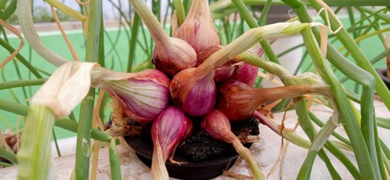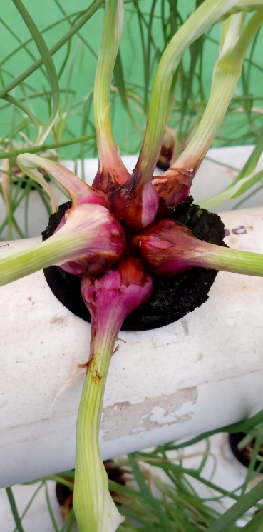

|  |  |
| --- | --- |
| Gambar 4. Jumlah umbi B1 (besaranpotongan umbi 1/8 bagian) | Gambar 5. Jumlah umbi B2 (besaran potongan umbi 1/4 bagian) |

Perlakuan potongan pucuk umbi ¼ bagian menunjukkan hasil rata-rata tertinggi pada pengamatan 32 HST. Dapat disimpulkan bahwa pemotongan umbi ¼ bagian memberikan respon yang lebih baik untuk jumlah anakan umbi bawang merah. Semakin besar tingkat pemotongan pucuk umbi, maka semakin banyak peluang umbi memecah menjadi tunas baru serta pertumbuhannya juga lebih cepat. Hal ini sesuai dengan pendapat Nurhidayah dkk, (2016) bahwa pemotongan 1/3 bagian umbi berpengaruh terhadap banyaknya umbi yang dihasilkan.

Pemotongan pucuk umbi bertujuan untuk mempengaruhi dan mempercepat fase pemunculan tunas dan fase reproduksi (Nurhidayah dkk*,* 2016). Umbi utama akan memecah dan muncul tunas-tunas baru yang dihasilkan oleh lapisan-lapisan daun yang menumpuk kemudian membesar membentuk umbi sempurna. Purba dkk, (2018), menambahkan bahwa pemotongan umbi meregenerasi titik tumbuh tanaman sehingga memacu jumlah anakan per rumpun.

**Bobot Umbi**

Hasil analisis sidik ragam pengamatan bobot umbi menunjukkan bahwa pengaruh perlakuan konsentrasi nutrisi AB mix, besaran potongan umbi dan interaksinya memberikan hasil yang berbeda tidak nyata pada umur 53 HST. Hasil analisis sidik ragam bobot umbi disajikan pada (Tabel 8).

Tabel 8. Rangkuman sidik ragam bobot umbi umur 53 HST

|  |  |  |  |  |
| --- | --- | --- | --- | --- |
| Sumber Keragaman | Fhitung | | Ftabel | |
| 53HST | 5% | | 1% |
| Perlakuan | 2,31ns | 3,08 | | 4,71 |
| Konsentrasi Nutrisi (K) | 2,61 ns | 4,25 | | 7,82 |
| Besar Potong Umbi (B) | 3,73ns | 4,25 | | 7,82 |
| K x B | 0,58 ns | 4,25 | | 7,82 |

Keterangan: (**) berbeda sangat nyata, (*) berbeda nyata, dan (ns) berbeda tidak nyata

Gambar 6. Rata-rata pengamatan bobot umbi umur 53 HST

Pengamatan bobot umbi pada (Gambar 2) menunjukkan bahwa perlakuan K1B2 memberikan hasil terbanyak dengan rata-rata 36 gram. Interakasi perlakuan konsentrasi nutrisi AB mix 1000-1200 ppm dengan potongan umbi ¼ bagian menunjukkan hasil yang lebih baik terhadap bobot umbi. Hal ini disebabkan pemotongan umbi ¼ bagian mampu memacu pertumbuhan dan perkembangan umbi yang dihasilkan. Hal ini sesuai dengan pendapat Jumini dkk, (2010), yang menyatakan dalam penelitiannya bahwa pemotongan ¼ bagian umbi mampu merangsang pembentukan hormon tumbuh tanpa mengganggu mata tunas.

Bobot umbi tidak berbeda nyata karena disebabkan oleh faktor lain, yaitu ukuran umbi yang dijadikan bibit atau bahan tanam. Hal ini sesuai dengan pendapat Nurhidayah dkk, (2016) yang menyatakan bahwa untuk memperoleh bobot umbi yang lebih tinggi erat kaitannya dengan ukuran umbi. Energi utama yang dibutuhkan untuk menghasilkan ukuran umbi yang lebih besar adalah karbohidrat yang diperoleh dari hasil fotosintesis tanaman. Hasil fotosintesis yang lebih besar memungkinkan membentuk organ umbi yang juga lebih besar, kemudian menghasilkan bobot umbi yang lebih maksimal.

Faktor luar yang juga dapat mempengaruhi bobot umbi adalah media tanam. Rockwool yang digunakan sebagai media tanam bawang merah ukurannya harus mencapai tinggi netpot atau melebihi permukaan, tujuannya agar umbi lebih leluasa pertumbuhannya sehingga menghasilkan jumlah umbi yang lebih besar. Selain itu, hal ini dilakukan agar umbi tidak mudah terendam air untuk mencegah penyebaran penyakit pada tanaman yang diakibatkan oleh jamur khususnya penyakit busuk umbi pada bawang merah (Adhi dan Suganda, 2020).

**KESIMPULAN DAN SARAN**

Berdasarkan hasil penelitian dan pembahasan maka dapat disimpulkan :

1. Konsentrasi nutrisi AB mix 1000-1200 ppm memberikan respon terbaik terhadap tinggi tanaman, jumlah daun dan bobot umbi bawang merah.
2. Pemotongan pucuk umbi ¼ bagian memberikan respon terbaik pada parameter tinggi tanaman, jumlah daun, jumlah anakan perumpun dan bobot umbi.
3. Interaksi konsentrasi nutrisi AB mix 1000-1200 pmm dengan potongan umbi ¼ bagian memberikan respon terbaik pada parameter tinggi tanaman, jumlah daun dan bobot umbi.

Saran dalam penelitian ini adalah Dianjurkan dalam budidaya hidroponik tanaman bawang merah melakukan pemotongan umbi ¼ bagian dengan konsentrasi nutrisi AB mix 1000-1200 ppm. Untuk penelitian selanjutnya dapat mengunakan tempat media tanam yang lebih luas, konsentrasi nutrisi AB mix dan besaran potongan umbi bibit yang bervariasi untuk mendapatkan pertumbuhan dan produksi bawang merah yang lebih tinggi.

**DAFTAR PUSTAKA**

Adhi, S. R. dan T. Suganda. 2020. Potensi Jamur Rizosfer Bawang Merah dalam Menekan Fusarium Oxysporum f.sp. cepea, Penyebab Penyakit Busuk Umbi Bawang Merah. *Jurnal Kultivasi,* 19 (1): 1015-1022.

Anonim. 2020. Produksi Bawang Merah Menurut Provinsi. (*https://www.pertanian.go.id/home/index.php?show=repo&fileNum=286,* diakses 17 Pebruari 2021).

Darmawan, J. dan J. S. Baharsjah. 2010. *Dasar-dasar Fisiologi Tanaman.* SITC. P 42-43. Jakarta.

Dewi, P dan Arifin. 2019. Pengaruh Naungan dan Media Tanam terhadap Pertumbuhan dan Hasil Produksi Tanaman Bawang Merah (Allium ascolanicum L.) pada Sistem Budidaya Hidroponik. *Jurnal Produksi Tanaman*, 7 (3): 511-517.

Jumini., S. Yenny dan N. Fajri. 2010. Pengaruh Pemotongan Umbi Bibit dan Jenis Pupuk Organik terhadap Pertumbuhan dan Hasil Bawang Merah. *Jurnal Floratek*, 5 (2): 164-171.

Mubarok, S., A. R. Al Adawiyah., A. Rosmala., F. Rufaidah., A. Nuraini dan E. Suminar. 2020. Hormon Etilen dan Auksin serta Kaitannya dalam Pembentukan Tomat Tahan Simpan dan Tanpa Biji.  *Jurnal Kultivasi,* 19 (3): 1217-1222.

Muniroh, S., D. Harjoko, dan Sumiyati. 2015. Kombinasi Jenis Pasir dengan Serat Batang Aren serta Pengaruhnya terhadap Pertumbuhan dan Hasil Tomat secara Hidroponik Substrat. *Jurnal Agrosains*, 17 (1): 14-20.

Nurhidayah., N. R. Sennang dan A. Dachlan. 2016. Pertumbuhan dan Produksi Bawang Merah (*Alliumascalonicum* l) pada Berbagai Perlakuan Berat Umbi dan Pemotongan Umbi*. Jurnal Agrotan,* 2 (1): 84-97.

Pohan, S. A. dan Oktoyournal. 2019. Pengaruh Konsentrasi Nutrisi A-B Mix Terhadap Pertumbuhan Caisim Secara Hidroponik (Drip System)*.* *Jurnal Penelitian Pertanian Politeknik Pertanian Negri Pyakumbuh*, 18 (1): 20-32.

Purba, S., Ansoruddin dan L. Batubara. 2018. Pengaruh Pemotongan Umbi Dan Kerapatan Tanam Terhadap Pertumbuhan Dan Produksi Tanaman Bawang Merah (Allium ascalonicum L.). *Agricultural Research Journal,* 14 (2): 77-88.

### Wahyuni, E. S. 2017. Pengaruh Konsentrasi Nutrisi Hidroponik DFT terhadap Pertumbuhan Sayuran Sawi*.* *Jurnal Bioshell,* 6 (1): 333-339.

### Wazri, H. 2019. Panduan Budidaya Bawang Merah. (*https://distan.lomboktimurkab.go.id/baca-berita-162-panduan-budidaya-bawang-merah.html,* diakses 9 April 2022).

Wibowo. 2005. *Budidaya Bawang Putih, Bawang Merah dan Bawang Bombay*. Penebar Swadaya. Jakarta.